晋江市伟冠双语实验学校
小学 学部 四 年级 语文 学科
第四单元校本作业
训练时间：60分钟
班级 姓名 座号 等级
A组 基础训练
一、读句子，根据拼音写词语。
（1）火神很jìng pèi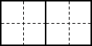普罗米修斯，想让普罗米修斯承认错误，归还火种，但是普罗米修斯地jiān dìng拒绝了。
（2）hěn xīn的宙斯派了鹫鹰站在bēi cǎn的普罗米修斯的双膝上，啄食他的肝脏。
二、选字组词。
【冶 治 抬】 ( )理 ( )金 ( )头 ( )炼
【盆 盘 盒】 ( )旋 脸( ) 饭( ) ( )地
三、根据提示猜猜与神话有关的词语。
（1）带领子子孙孙搬走挡在家门口的两座大山。( )
（2）被炼丹炉的仙火炼就的眼睛能一下子看出谁是妖魔鬼怪。( )
（3）仙女麻姑曾经三次看到汪洋的东海变成了桑田。( )
四、将四字词语补充完整，并选词填空。
精( )力( ) 奔流( )( ) ( )急( )坏 ( )( )不平
各显( )( ) 欢声( )( ) ( )( )失措 ( )头( )臂
（1） 的黄河水，养育了一代又一代华夏儿女。
（2）遇到紧急情况，一定要保持冷静，不要 。
（3）联欢会上，同学们 ，表演了许多精彩的节目。

五、推荐神话故事。
1.我推荐大家阅读《 》这个中国神话故事，故事的主人公是 ，他（她）是个 的人。
2.我推荐大家阅读《 》这个古希腊神话故事，故事的主人公是 ，他（她）是一个 的人。
六、根据所学内容判断正（√）误（×）。
1．《盘古开天地》一文主要写了巨人盘古开天辟地，创造美丽的世界的过程，赞美了盘古英勇无畏、敢于牺牲的精神。( )
2．《精卫填海》一文，从精卫想用西山的木石填塞东海的行为中，可以看出她不自量力狂妄自大。( )
3．《女娲补天》一文讲述了女娲为了拯救处于水深火热中的人们，历尽艰辛补天的故事塑造了勇敢顽强、智慧能干、甘于奉献的女娲形象。( )
4．“嫦娥应悔偷灵药，碧海青天夜夜心”写出了嫦娥悔恨和孤独的心理。( )
七、说说下列语段出自哪个神话故事。
（1）轻而清的东西，缓缓上升，变成了天；重而浊的东西，慢慢下降，变成了地。( )
（2）太阳车从天空驰过的时候，普罗米修斯跑到太阳车那里，从喷射着火焰的车轮上，拿了一颗火星，带到人间。( )
（3）女娲用五种石头烧成的黏稠石浆，把天上的大窟窿补好。( )
（4）孙悟空习得一身本领后，在东海龙宫得到了金箍棒，玉帝招安他为弼马温，他嫌官小，反下天去，复招安为齐天大圣，看管蟠桃园，却又对无人请他赴蟠桃宴大为生气，大闹天宫后逃下凡界。后来，如来把他压在五行山下五百年。( )
B组 巩固训练
八、课文直通车。
读《女娲造人》，制作思维导图。
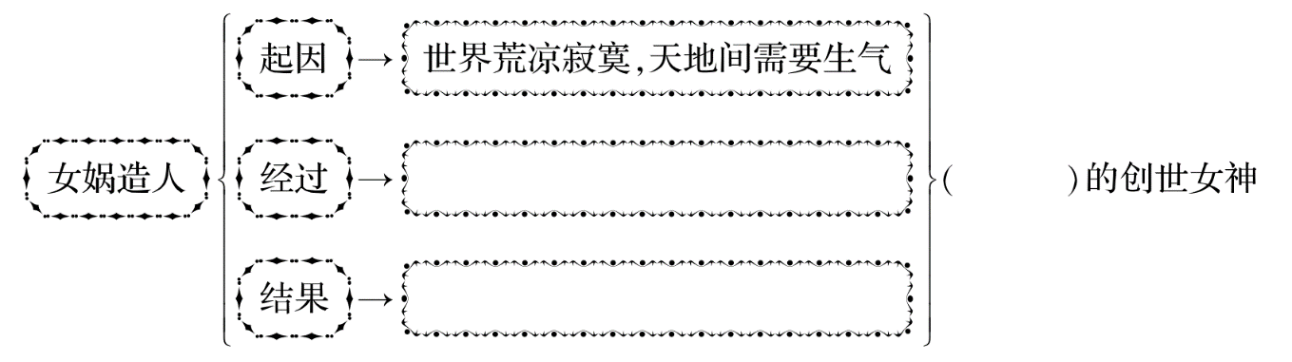
九、课外阅读。
夸父逐日
远古时代，在我国北部荒原中，有一座巍山——成都载天山，夸父族的居民就生活在这里。他们的首领叫夸父。夸父高大威猛、力大无穷，有着钢铁铸就的体魄和性格。夸父生性率真、富于幻想，并且最喜欢看日出时阳光普照大地、万物焕发生机时的瑰丽景象。可是，太阳每天东升西落，黑夜难免交错降临，一天中总要有一半的时间笼罩在黑暗与阴冷之中。这使夸父感到非常恼怒，于是他对全族的子民说:“我要把太阳追回来，让光明和温暖与我们同在!让夸父族的天空永远晴朗!”说完，他迈开大步，向着西斜的太阳飞奔而去。
夸父追啊追，跨过了一座座高山，穿过了一条条大河，转眼之间跑出了几千里，来到了太阳落下的地方——禺谷(也叫“虞渊”)。夸父高兴极了，眼前是一团极大极亮的火球，他的身体被红彤彤的阳光包裹着。他情不自禁地张开双臂，想要拥抱这炫目的太阳。忽然，一阵难忍的干渴与燥热占据了他的身躯，他几乎支撑不住，险些倒下。是啊，这样马不停蹄地跑了大半天，加上被炙热的太阳连续烘烤，怎么能不口渴呢?
于是，夸父俯下身子，去喝黄河、渭河里的水，几下就把两条河的水都喝干了。
可那份焦渴的感觉，依旧十分强烈。
夸父又向北方奔去，想去喝大泽(又叫“瀚海”，传说是雁门山北边一片纵横千里的水域)里的水。可是，他还没有跑到，便在半路上渴死了。
夸父死后，他的身体变成了一座巍峨壮丽的高山。他随身携带的手杖，化作一片枝叶繁茂、硕果累累的桃林。人们说，夸父想要把这些留给后世追求理想和光明的勇士，在漫漫长路中为他们遮阳蔽雨、充饥解渴。
（选自《中国民间故事丛书》）
1．写出下列词语的反义词。
幻想——（ ）光明——（ ）温暖——（ ）
燥热——（ ）笼罩——（ ）恼怒——（ ）
2．在下面括号中填入恰当的量词。
一（ ）树林 一（ ）高山 （ ）大河
3．“远古时代”又称（ ）
A．上古时代 B．太古时代 C．洪荒时代
4．这篇文章表现了夸父什么样的精神呢？

5．文章结尾说：“夸父死后，他的身体变成了一座巍峨壮丽的高山。他随身携带的手杖，化作一片枝叶繁茂、硕果累累的桃林。”你是如何理解的？

C组 创新拓展训练
十、拓展练习。
神话知识填空题。
1．女娲用 捏成“人”，人就是 意思。
2．起初雷神居住的地方叫 ，雷神的喜怒无常导致雷河的 。
3．伏羲上天所爬的那棵树叫 ，它是沟通天地的一架天梯。
4．凤凰的雄鸟叫 ，雌鸟叫 ，它们有六像，头很像 ，颔很像 ，颈很像 ，胸很像 ，尾很像 ，身很像 。
5．神农是个慈爱的天神，他长着 样的头， 样的身体，而且整个身体 。

参考答案
A组 基础训练
一、敬佩 坚定 狠心 悲惨
二、治 冶 抬 冶 盘 盆 盒 盆
三、愚公移山 火眼金睛 沧海桑田
四、疲 竭 不 息 气 败 愤 愤 神 通 笑 语 惊 慌 三 六 奔流不息 惊慌失措 各显神通
五、大禹治水 大禹 无私奉献 智慧女神雅典娜 雅典娜 美丽而又充满智慧 六、1．√ 2．× 3．√ 4．√
七、盘古开天地 普罗米修斯 女娲补天 孙悟空大闹天宫
B组 巩固训练
八、女娲用黄泥造人，大地充满生机 慈爱 女娲建立婚姻制度，人类一代代延续
九、课外阅读
1．现实 黑暗 寒冷 清凉 显露 高兴 2．片 座 条 3．A 4．这篇文章表现了夸父为追求光明坚持不懈、顽强不息的精神，为了大家勇于献身，不怕牺牲的精神。 5．这更加充分表现了夸父造福人类、死而后已的精神。
C组 创新拓展训练
十、泥土 能直立行走的 雷泽 灾害 建木 凤 凰 鸡 燕 蛇 鸿 鱼 龟 牛人 玲珑透明

